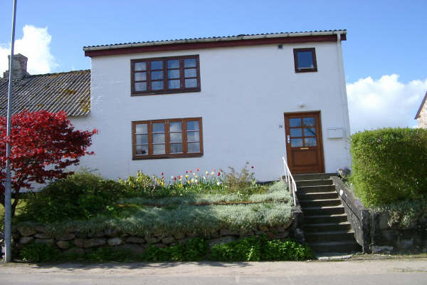 | 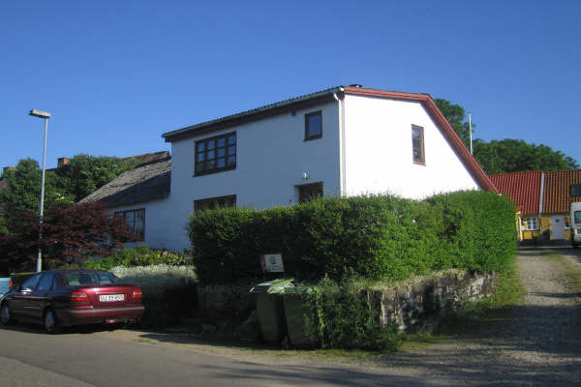
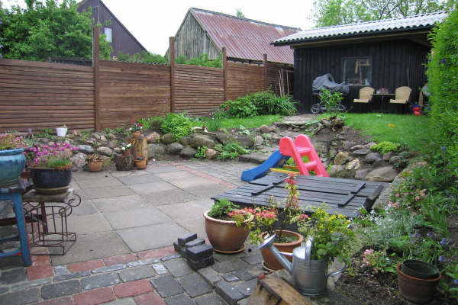 | 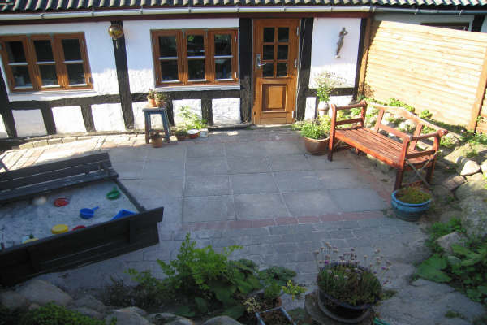
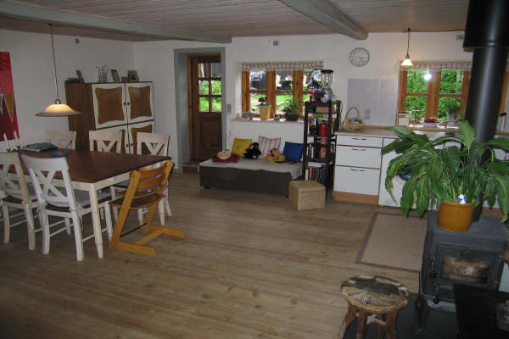 | 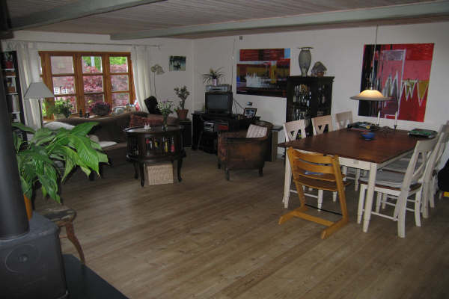
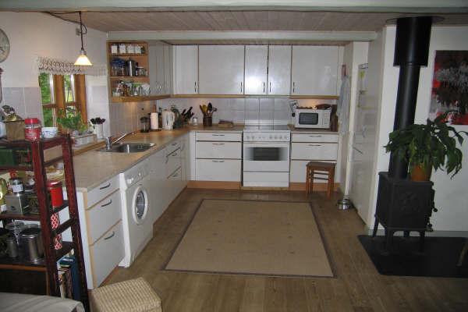 | 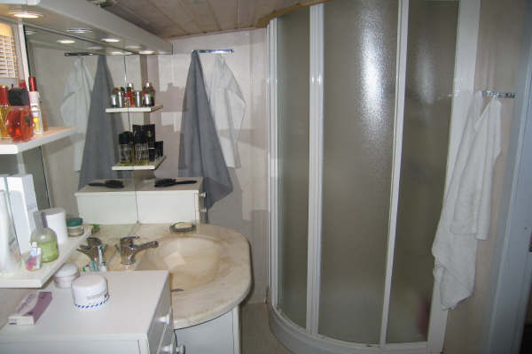
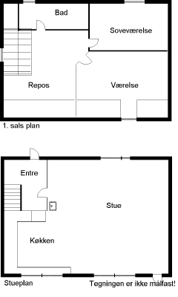 | Flot, charmerende dobbelthus i den idylliske landsby Borum, tæt ved Århus. Ejendom- men er i 2 plan og beliggende centralt i Borum. Huset indeholder entré med adgang via trappe til 1. salen samt adgang til en stue, der er i åben forbindelse med nyere køkken. Central placeret i stuen er der dejlig brændeovn til de kolde vinterdage. Endvidere er der fra stuen udgang til en lille og skøn sydvendt gårdhave. 1. salen indeholder repos, hvorfra der er adgang til 2 værelser samt til badeværelse med bruseniche. Ønsker I at opleve ægte dansk landsbystemning og samtidig bo centralt i forhold til Århus og motor- vej E45, er muligheden her nu. Ring og aftal tid for fremvisning allerede i dag !!!

